

**2006年关于国内生产总值的数据分析报告**

**云报告工作室**

**2021 年 05 月 19 日**

最近这几年来，人们对国民总收入(亿元)的关心程度呈现一定程度的增长趋势。具体来说，截至2006年，国民总收入(亿元)的值为219028.5亿元，该指标在2005年同期的值为185998.9亿元。与2005年同期相比增长了33029.6亿元，同比增长17.758%，增长规模较为较强，变化率较上一年度上升2.5280个百分点。根据2001年至2006年中国民总收入(亿元)的统计数据，从变化率的角度来看，我们可以从大体上看出，自从2001年以来，国民总收入(亿元)经历了一定程度的增长，2006年相比于2001年，增长了109752.3亿元。具体来说，从在最开始的2001年的数据为109276.2亿元，最后在2006年年末达到了219028.5亿元。从宏观的数据大体来看，2001年至2006年期间，国民总收入(亿元)平均值为155462.6167亿元。从数据的峰值和谷值我们可以具体看出，在这几年中，我国国民总收入(亿元)最大值曾达到219028.5亿元，最小值曾达到109276.2亿元。

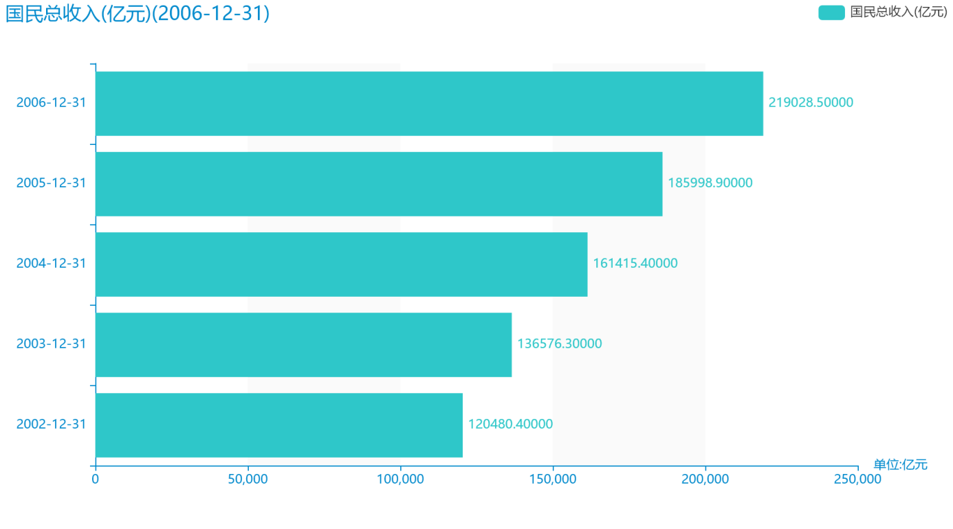

针对统计局对国内生产总值(亿元)的统计调查，我们可以得到可靠的统计数据如下。截至2006年，国内生产总值(亿元)的值为219438.5亿元，该指标在2005年同期的值为187318.9亿元。与2005年同期相比增长了32119.6亿元，同比增长17.147%，增长规模较为较强，变化率较上一年度上升1.4039个百分点。根据2001年至2006年中国内生产总值(亿元)的统计数据，从变化率的角度来看，我们可以从大体上看出，自从2001年以来，国内生产总值(亿元)经历了一定程度的增长，2006年相比于2001年，增长了108575.4亿元。具体来说，从在最开始的2001年的数据为110863.1亿元，最后在2006年年末达到了219438.5亿元。2001年至2006年期间，国内生产总值(亿元)平均值为156433.35亿元。从数据的峰值和谷值我们可以具体看出，在这几年中，我国国内生产总值(亿元)最大值曾达到219438.5亿元，最小值曾达到110863.1亿元。

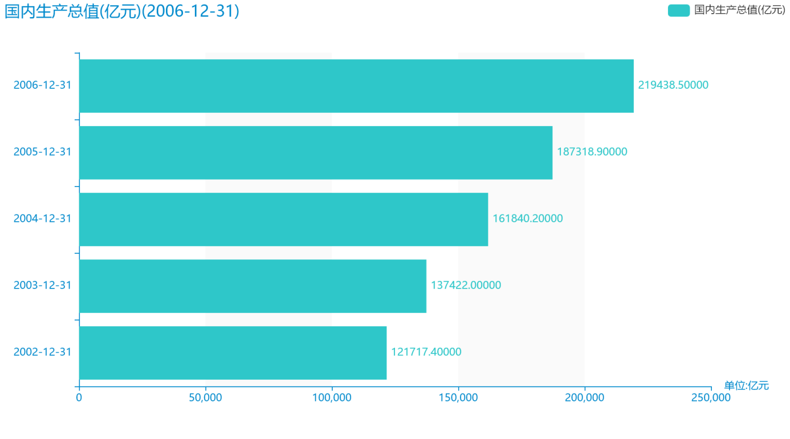

对于指标第一产业增加值(亿元)最近几年的统计数据我们可以得到如下数据，截止于2006年，第一产业增加值(亿元)达到23317亿元；2005年，该指标的数据达到21806.7亿元；2004年，该指标的数据达到20904.3亿元；2003年，该指标的数据达到16970.2亿元；2002年，该指标的数据达到16190.2亿元. 由计算数据可以得出，最近五年增长了7126.8000亿元，变化率同比增长44.0192%。 我们可以根据历史数据看出，时间最久远一期的数据为2001年，具体统计数据为15502.5亿元。同时，总整体的角度来分析，，在2001年至2006年期间，第一产业增加值(亿元)最大值曾达到23317亿元，最小值曾达到15502.5亿元，总体呈现为增长趋势。

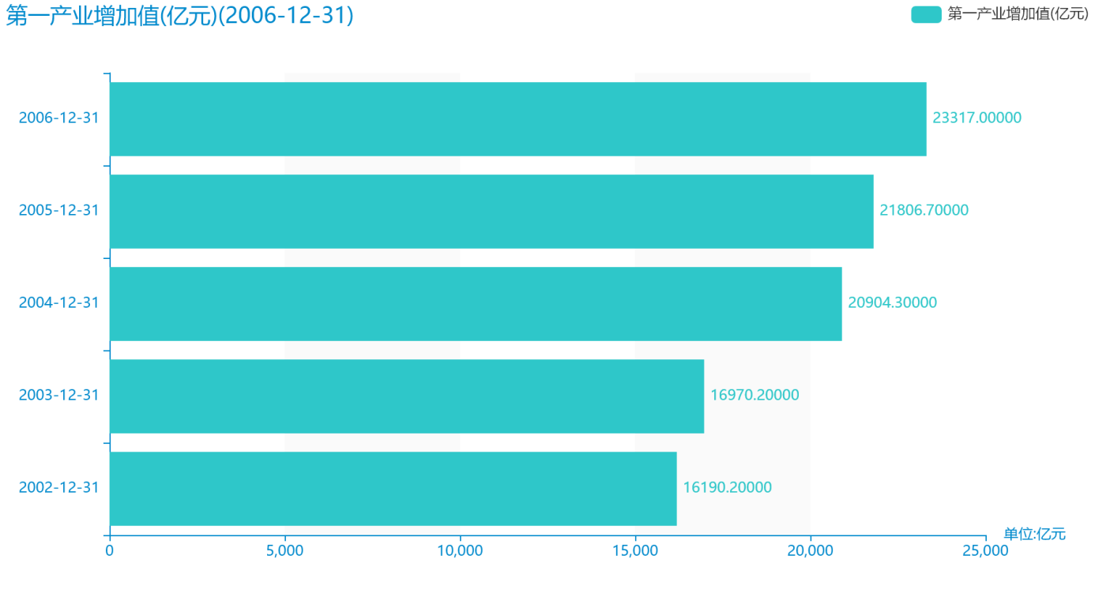

从宏观的角度分析第二产业增加值(亿元)，2001年至2006年期间，第二产业增加值(亿元)平均值为72197.6167亿元。从数据的峰值和谷值我们可以具体看出，在这几年中，我国第二产业增加值(亿元)最大值曾达到88082.2亿元，最小值曾达到104359.2亿元。从微观的角度分析，我们可以根据具体数据得出，截至2006年，第二产业增加值(亿元)的值为104359.2亿元，该指标在2005年同期的值为88082.2亿元。与2005年同期相比增长了16277亿元，同比增长18.4793%，增长规模较为较强，变化率较上一年度回落0.0940个百分点。根据2001年至2006年中第二产业增加值(亿元)的统计数据，从变化率的角度来看，我们可以从大体上看出，自从2001年以来，第二产业增加值(亿元)经历了一定程度的增长，2006年相比于2001年，增长了54699.8000亿元。具体来说，从在最开始的2001年的数据为49659.4亿元，最后在2006年年末达到了104359.2亿元。

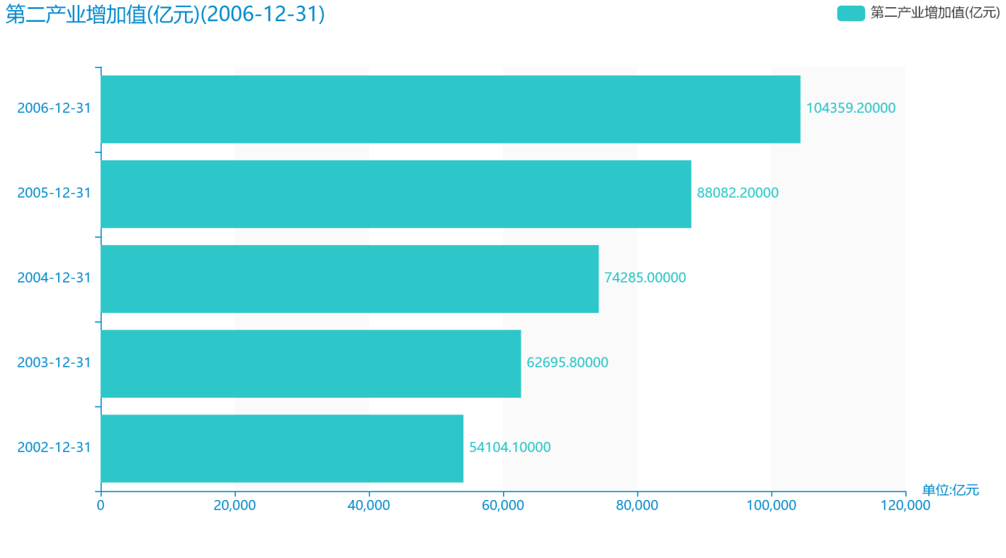

指标第三产业增加值(亿元)最近几年的发展情况已经引起了大多数人的注意，截止于2006年，第三产业增加值(亿元)达到91762.2亿元；2005年，该指标的数据达到77430亿元；2004年，该指标的数据达到66650.9亿元；2003年，该指标的数据达到57756亿元；2002年，该指标的数据达到51423.1亿元。根据上述数据可以得出，最近五年增长了40339.1亿元，变化率同比增长78.4455%。我们可以根据历史数据看出，时间最久远一期的数据为2001年，具体统计数据为45701.2亿元。同时，总整体的角度来分析，，在2001年至2006年期间，第三产业增加值(亿元)最大值曾达到91762.2亿元，最小值曾达到45701.2亿元，总体呈现为增长趋势。

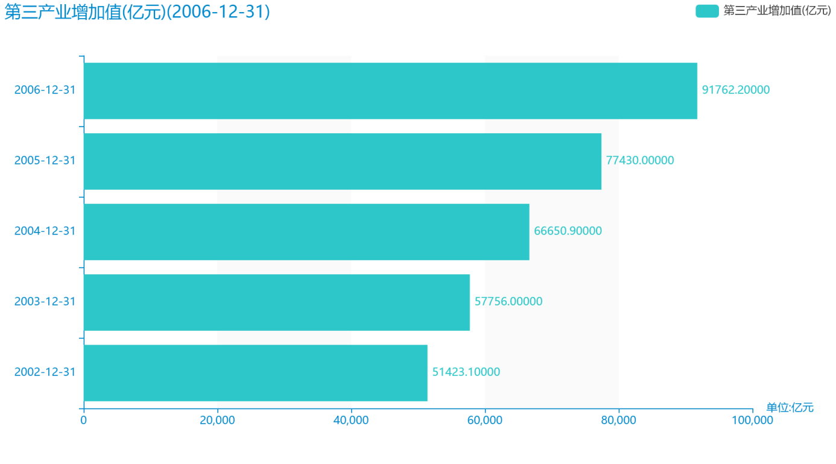

随着经济社会的发展，在大数据的社会，人们对人均国内生产总值(元)的关注程度也越来越高。从平均值角度来讲，在2001年至2006年，人均国内生产总值(元)平均值为12080.3333元。最高值和最低值也能在一定程度上代表数据的发展趋势，在这几年中，我国人均国内生产总值(元)最大值曾达到9506元，最小值曾达到10666元。截至2006年，人均国内生产总值(元)的值为16738元，该指标在2005年同期的值为14368元。与2005年同期相比增长了2370元，同比增长16.495%，增长规模较为较强，变化率较上一年度上升1.4313个百分点。根据2001年至2006年中人均国内生产总值(元)的统计数据，从变化率的角度来看，可以直观的得出，自从2001年以来，人均国内生产总值(元)经历了一定程度的增长，2006年相比于2001年，增长了8021元。具体来说，从在最开始的2001年的数据为8717元，最后在2006年年末达到了16738元。

